感谢qq群友“Booya豹牙”反馈的新版nonebot兼容问题,主要涉及以下文件修改：

# bot.py

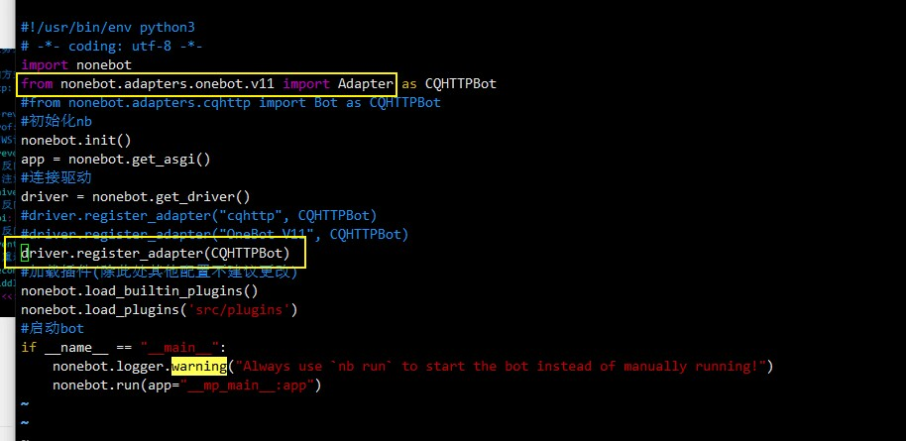

# confg.yml

universal: ws://127.0.0.1:端口号/cqhttp/ws 修改为下图所示



# inkbot.py

启动bot后运行、图指令报如下错误：

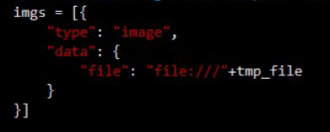将处理图片文件的部分（类似的代码块，涉及多处）：

onebot新版本已经废弃dict语法，因此将imgs = 后面的内容修改为：

